**暨南大学本科实验报告专用纸**

课程名称 计算机网络实验 成绩评定

实验项目名称 RIP路由协议配置 指导教师 潘冰

实验项目编号 实验项目类型 实验地点 计算机网络实验室

学生姓名 赖智聪 学号 2019051118

学院 智能科学与工程 系 专业 信息安全

实验时间 2021 年 11 月 23 日 上 午～ 11 月 23 日 上 午

|  |
| --- |
| **一、实验目的** |
| * 加深对RIP路由协议工作原理的理解，掌握在路由器上配置RIP 。 |

|  |
| --- |
| **二、实验环境** |
| * + **实验设备**：两台路由器(R2632)或三层交换机，两台PC机，1根V35DCE、1根V35DTE。   + **拓扑结构：**路由器Router1和Router2之间通过串口采用V35 DCE/DTE电缆连接。将电缆的DCE端连接到Router1的串口Serial 0上，PC1的IP地址和缺省网关分别为172.16.1.11和172.16.1.1，PC2的IP地址和缺省网关分别为172.16.3.22和172.16.3.2，网络掩码都是255.255.255.0。   PC1  172.16.1.0/24  PC2  172.16.2.0/24  172.16.3.0/24  **.1**  **.11**  **.1**  **.2**  **.2**  **.22**  RouterA  RouterB  GE0/1  S2/0  S1/2   * + **实验说明：（同上）** |
| **三、实验内容**   * + 配置路由器的RIP协议实现动态路由。   + 观察路由信息表。并测试主机之间的连通性。 |

**四、实验及分析**

实验过程：

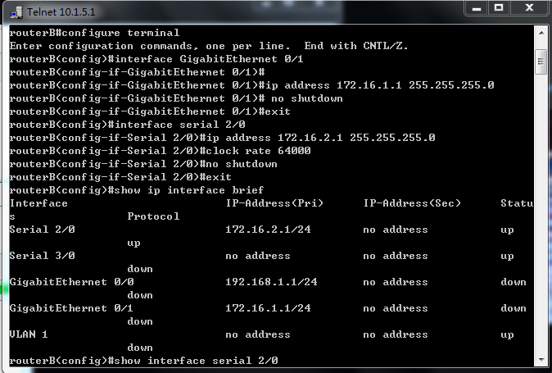

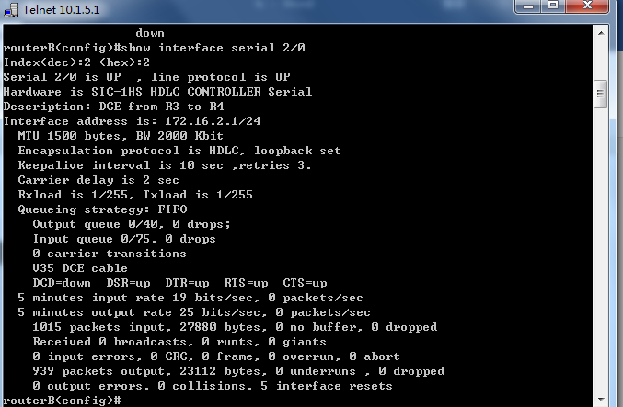

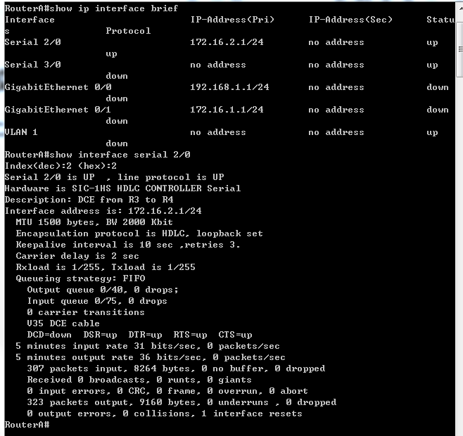

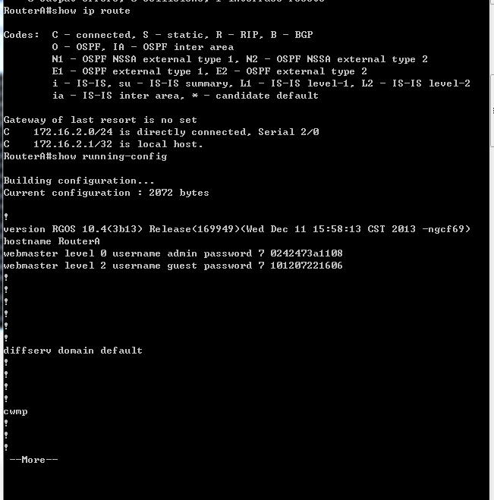

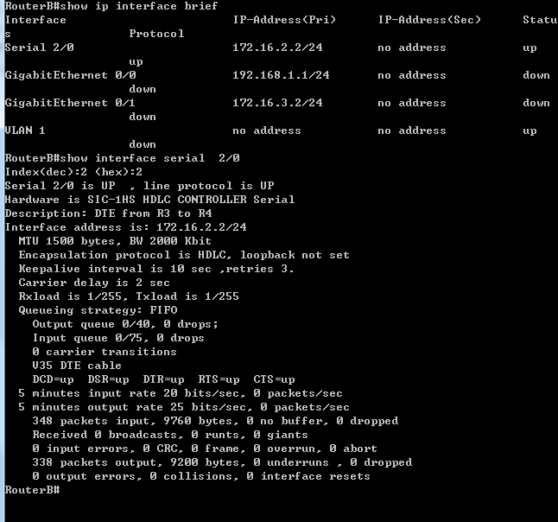

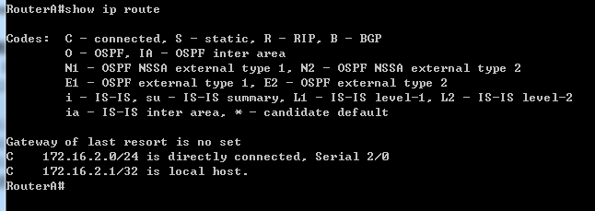 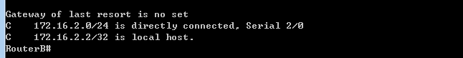

实验结果：

第十二步：

测试网络的互连互通性：可见结果和理论上结果相一致。

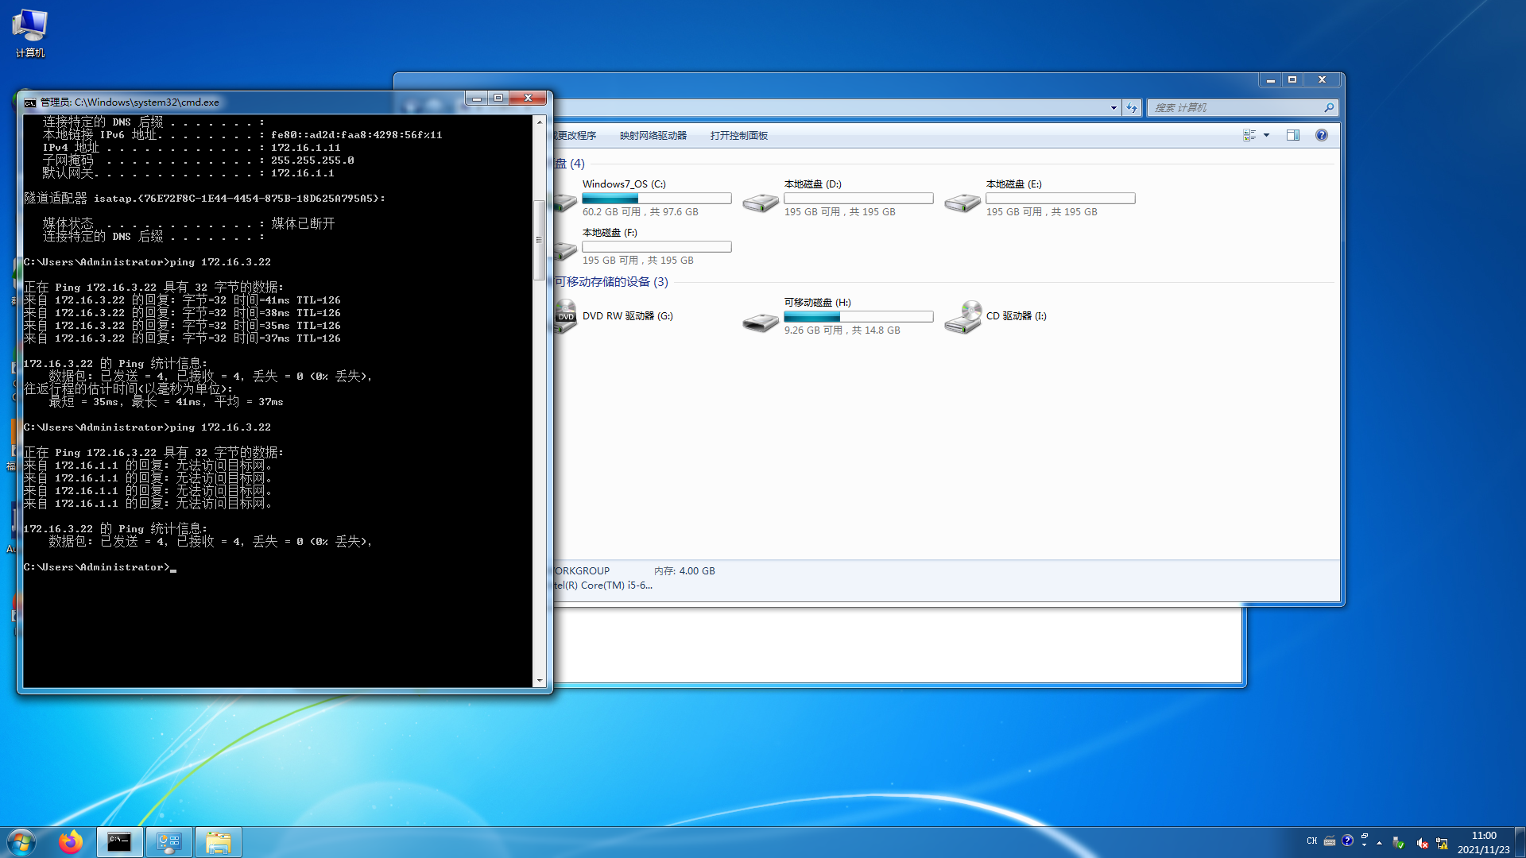

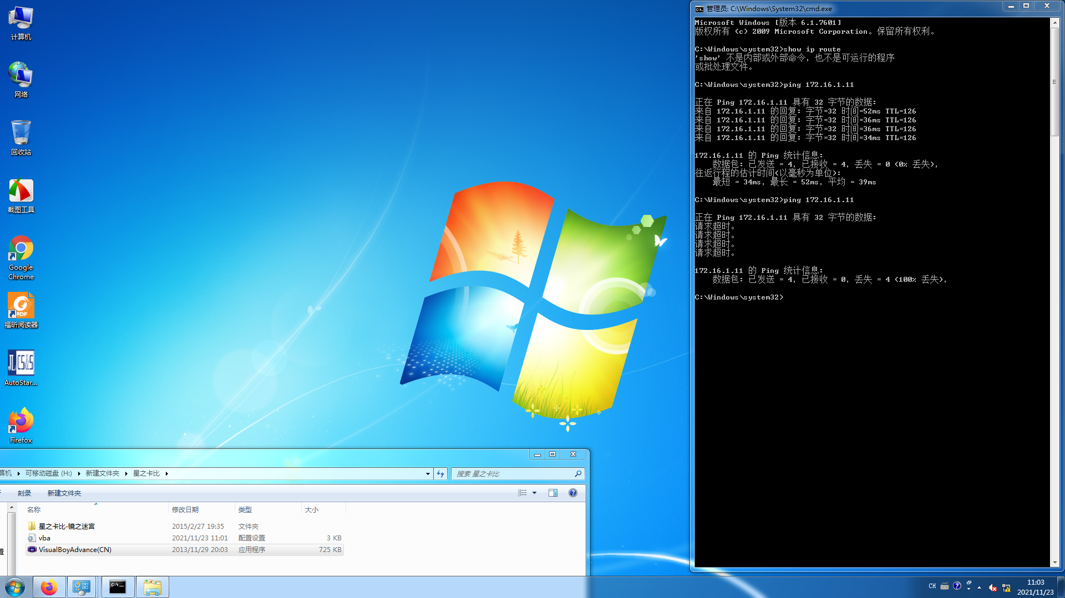

第十三步：测试网络的连通性：可见连通。

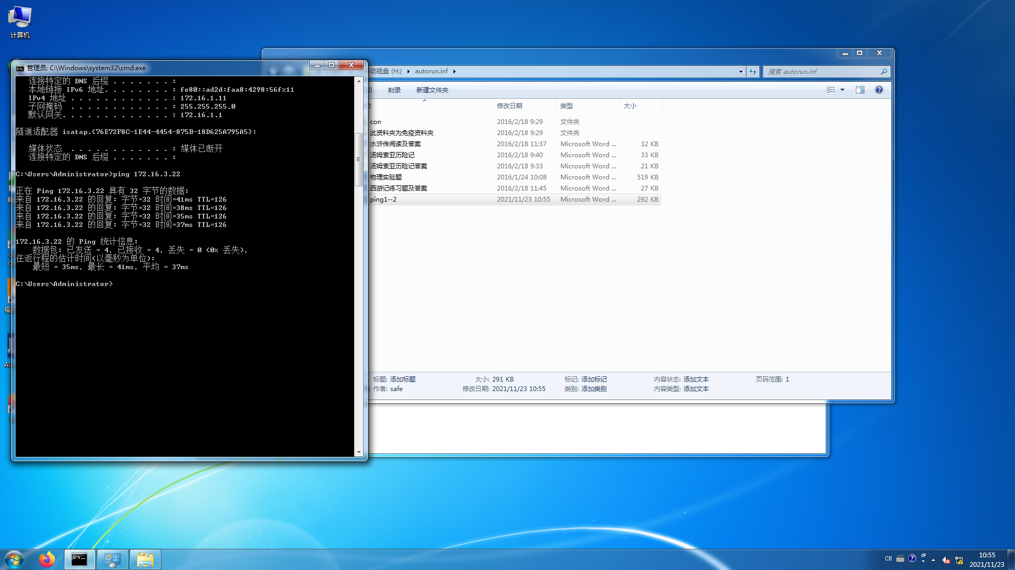

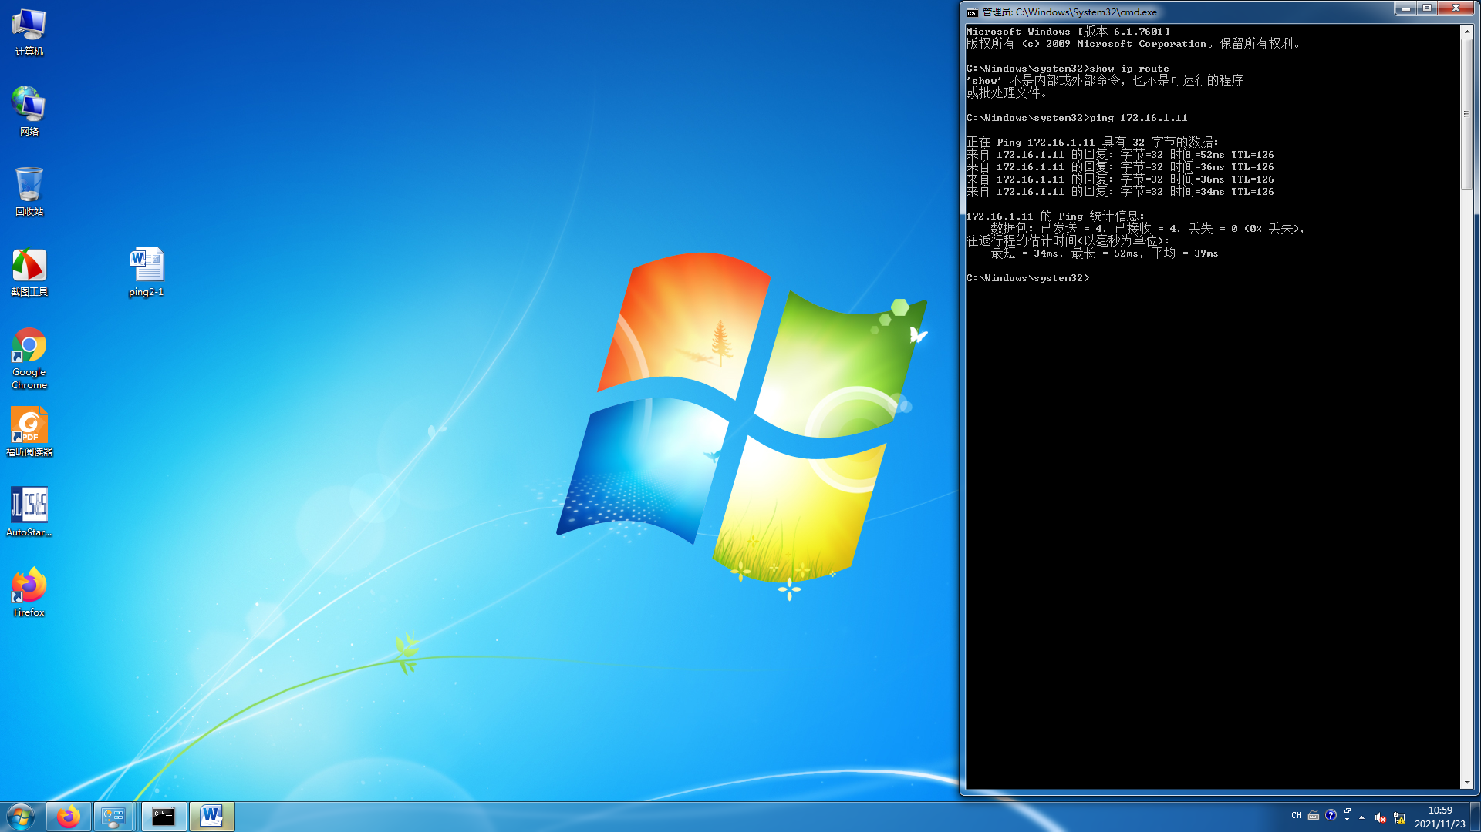

**进一步要求：**

断开某条链路，构成故障，观察路由信息，再连接好链路，观察并分析路由信息。

使用命令：show ip route 检查路由表。

Clear ip route 清除路由表（ no ip route）。Debug ip rip专门用来显示路由器发送和接收的RIP更新信息。

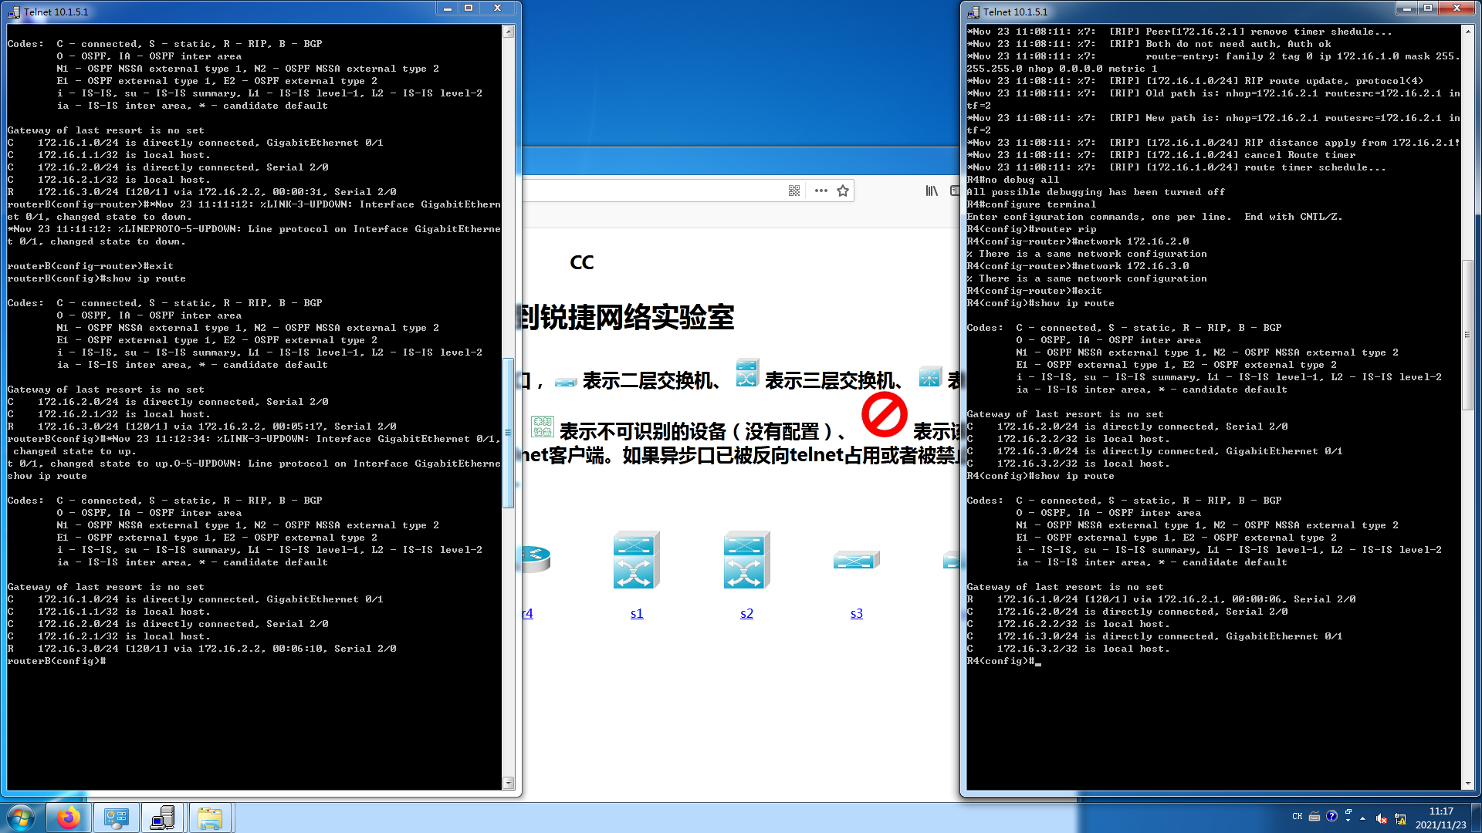



由图可知，因为路由表中没有相应信息，所有ping不通。

**五、实验总结**

通过实验加深了对RIP路由协议配置的原理的了解。